ภาคผนวก ก
เครื่องมือที่ใช้ในการวิจัย

ชื่อ ชั้น เลขที่
แบบทดสอบพัฒนาการความเข้าใจทางคณิตศาสตร์
คำชี้แจง 1. แบบทดสอบฉบับนี้ มีจำนวน 10 ข้อ
2. โปรดตอบคำถามหรือแสดงแนวคิดให้ได้มากที่สุดเท่าที่ทำได้อย่างเต็มความสามารถ
3. ถ้ามีข้อใดให้ “แสดงแนวคิดอย่างละเอียด” ถ้าพื้นที่ไม่พอ ให้ทำต่อด้านหลังได้ (อาจมีภาพวาด หรือสัญลักษณ์ หรืออื่น ๆ เขียนประกอบได้)
4. ถ้าหากมีปัญหาใด ๆ หรือยังไม่เข้าใจในคำถาม โปรดถามครู
ข้อ 1. ให้นักเรียนบอกส่วนประกอบของรูปภาพดังต่อไปนี้
ภาพ | ส่วนประกอบ
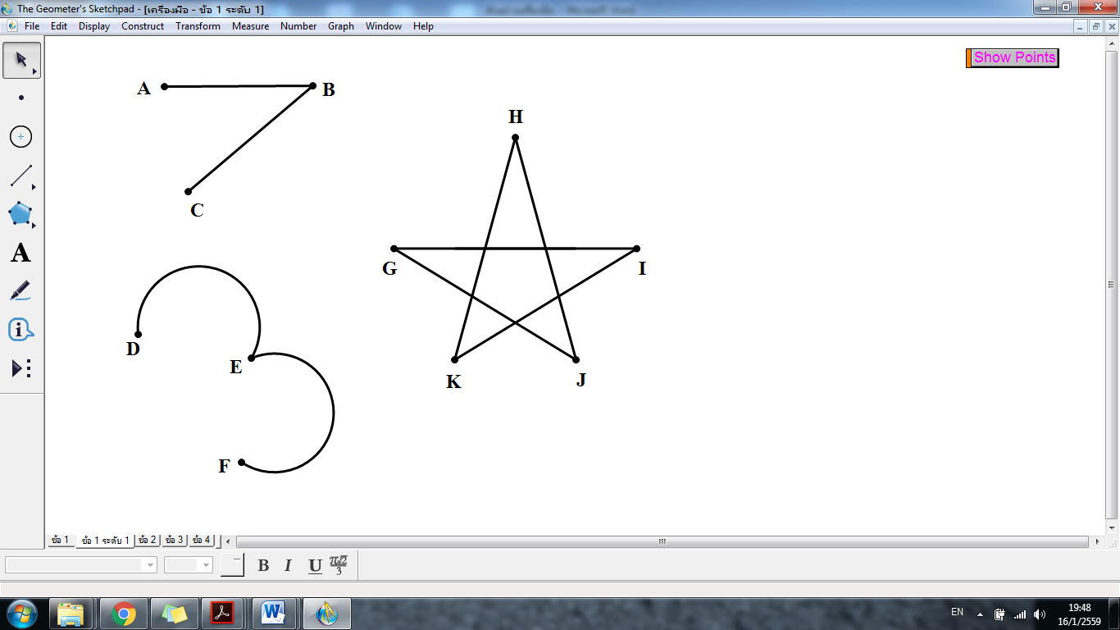
1.

2.

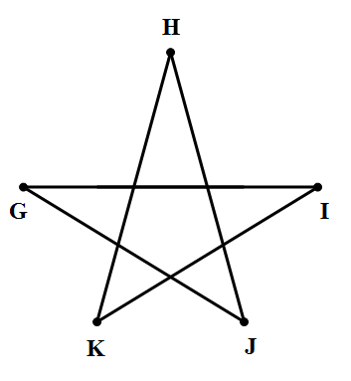
3.

ข้อ 2. ให้นักเรียนวาดเส้นตรงโดยให้ผ่านจุดอย่างน้อย 3 จุด พร้อมกับอธิบายรูปดังกล่าว
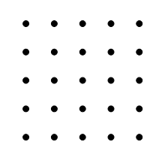

……………………………………………………………………………………………………………………………………………………………………………………………………………………………………………………………………………………………………………………………………………………………………………………………………………………………………………………………………………………………………………

ข้อที่ 3. เมื่อพิจารณาจากรูปดังต่อไปนี้ มีชื่อเรียกรูปเรขาคณิตว่าอย่างไร พร้อมให้เหตุผล
รูปเรขาคณิต | ชื่อ | ลักษณะ
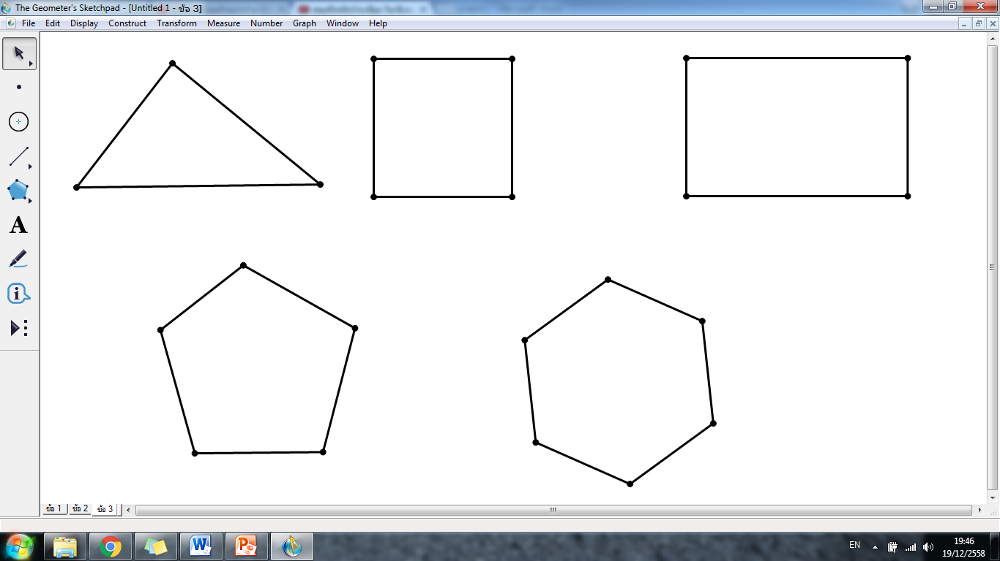
1.

2.

3.

4.

ข้อที่ 4 พิจารณารูปสามมิติที่กำหนดให้ บอกชื่อและลักษณะของรูปทรงเรขาคณิตที่กำหนดให้
ทรงสามมิติ | รูปทรง | ลักษณะ

1.

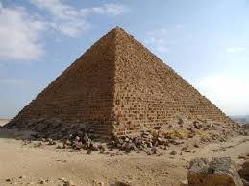
2.


3.


4.

ข้อที่ 5. จากภาพต่อไปนี้ มีรูปเรขาคณิตชนิดใดบ้าง พร้อมให้เหตุผล


ข้อที่ 6. นักเรียนจะมองเห็นบ้านจากข้อที่ 1 มีลักษณะอย่างไร (วาดภาพประกอบ) เมื่อ
2.1 มองจากด้านบน

2.2 มองจากด้านข้าง

2.3 มองจากด้านหน้า

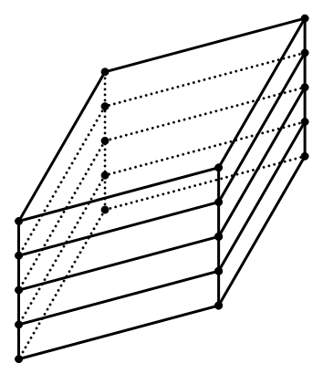
ข้อที่ 7 จากภาพต่อไปนี้ เป็นการประกอบขึ้นของรูปเรขาคณิตชนิดใดบ้างและชนิดละกี่รูป

ข้อที่ 8 ให้นักเรียนระบุชื่อและอธิบายส่วนประกอบ ของรูปทรงเรขาคณิต จากรูปคลี่ของทรงเรขาคณิตสามมิติดังต่อไปนี้
รูปคลี่ | ชื่อ | ส่วนประกอบ
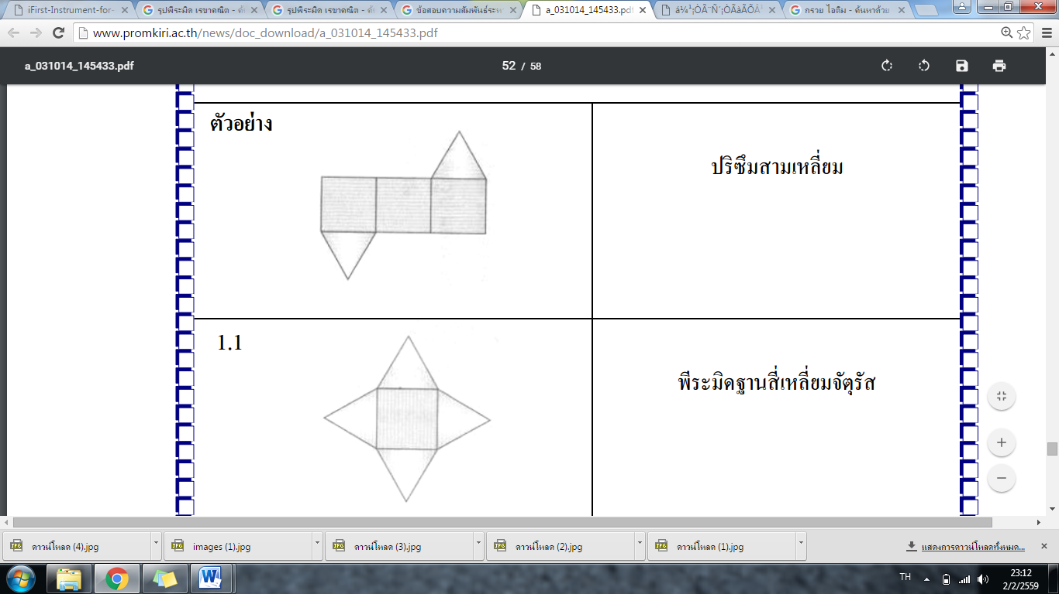
1.

2.

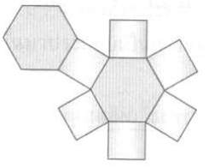
3.

ข้อที่ 9 กำหนดภาพที่ได้จากการมองทางด้านข้าง ด้านหน้า และด้านบนของรูปเรขาคณิตสามมิติในแต่ละข้อต่อไปนี้ จงจัดลูกบาศก์ให้ได้รูปเรขาคณิตสามมิติที่มีภาพตามที่กำหนด
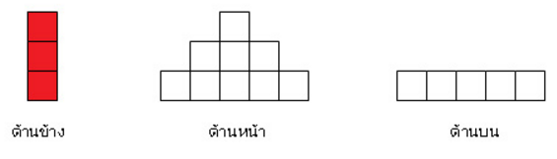

ข้อที่ 10. ให้นักเรียนนำรูปเรขาคณิตดังต่อไปนี้ (สื่อรูปธรรม) มาประดิษฐ์ตามจินตนาการของตนเอง และให้นักเรียนสรุปให้ได้ว่ารูปทรงเรขาคณิตที่ได้จากการประดิษฐ์ เป็นรูปทรงทางเรขาคณิตชนิดใด ประกอบด้วยรูปเรขาคณิตใดบ้าง พร้อมอธิบายเหตุผล

การตรวจสอบเครื่องมือการวิจัย
ชื่อเรื่อง การศึกษาพัฒนาการความเข้าใจทางคณิตศาสตร์เกี่ยวกับรูปเรขาคณิตสองมิติ และ
สามมิติของนักเรียนชั้นมัธยมศึกษาปีที่ 1
วัตถุประสงค์การวิจัย
เพื่อศึกษาระดับพัฒนาการความเข้าใจทางคณิตศาสตร์เกี่ยวรูปเรขาคณิตสองมิติและสามมิติของนักเรียนชั้นมัธยมศึกษาปีที่ 1
นิยามศัพท์
ความเข้าใจทางคณิตศาสตร์ (Mathematical Understanding) หมายถึง การเชื่อมโยงระหว่างความคิด ความจริง กระบวนการทางคณิตศาสตร์ หรือความสามารถในการนำความรู้เดิมมาสัมพันธ์กับความรู้ใหม่แล้วสามารถแก้สถานการณ์ปัญหานั้น ๆ โดยมีการแปลความของตนเอง ตีความจากเรื่องราวต่าง ๆ สรุปความหรือการขยายความคิดโดยอาศัยความสัมพันธ์เกี่ยวกับสถานการณ์ต่าง ๆ หรือนำไปประยุกต์ใช้กับสถานการณ์ปัญหาที่ซับซ้อนได้อย่างถูกต้องและสมเหตุสมผล
พัฒนาการความเข้าใจทางคณิตศาสตร์ (Mathematical Understanding Development) หมายถึง การนำความรู้เดิมมาสัมพันธ์กับความรู้ใหม่แล้วสามารถแก้ปัญหา นั้น ๆ เพื่อพิจารณาองค์ความรู้และเป็นกระบวนการที่เป็นไปในลักษณะที่ไม่หยุดนิ่ง มีความต่อเนื่องเป็นไปตามระดับ แต่กระบวนการของพัฒนาการความเข้าใจจะไม่เป็นลักษณะในแนวตรง เมื่อนักเรียนเจอปัญหาในระดับพัฒนาการความเข้าใจที่สูงกว่าหรือไม่สามารถแก้ปัญหาได้ในทันที จะย้อนกลับไปทำความเข้าใจในระดับความเข้าใจที่ต่ำกว่าเพื่อขยายความเข้าใจที่มีอยู่ให้เพียงพอหรือปรับเปลี่ยนให้ถูกต้อง เพื่อสร้างความเข้าใจในระดับที่สูงกว่านั้นได้ ซึ่งกรอบแนวคิดเกี่ยวกับพัฒนาการความเข้าใจตามแนวคิดของ Pirie and Kieren (1994 : 65-67) ผู้วิจัยได้พัฒนากรอบแนวคิดมาเป็น 5 ระดับ ดังต่อไปนี้ คือ ระดับที่ 1 ความรู้พื้นฐาน (Primitive knowing) ระดับที่ 2 การสร้างมโนภาพ (Image making) ระดับที่ 3 การมีมโนภาพ (Image having) ระดับที่ 4 สังเกตคุณสมบัติ (Property noticing) ระดับที่ 5 การสร้างข้อสรุปเชิงนามธรรม (Formalizing) โดยมีรายละเอียดดังนี้
ระดับที่ 1 ความรู้พื้นฐาน (Primitive knowing) เป็นความรู้เดิมที่ใช้ เป็นพื้นฐาน
ในการสร้างความรู้ใหม่ ระดับความเข้าใจในระดับนี้จะเป็นจุดเริ่มต้นในการพัฒนาความรู้ทางคณิตศาสตร์ โดยการที่นักเรียนนำเอาความรู้นี้มาใช้ในการสร้างความหมายเกี่ยวกับสิ่งที่นักเรียนกำลังจัดกระทำอยู่ เช่น ความรู้เกี่ยวกับลักษณะหรือความหมายของเส้นตรง เส้นโค้ง จุด ซึ่งจะเป็นความรู้พื้นฐานในการที่จะสร้างมโนมติเกี่ยวกับรูปเรขาคณิต
ระดับที่ 2 การสร้างมโนภาพ (Image making) เป็นความเข้าใจที่เกิดจากการ
ที่นักเรียนใช้ความรู้พื้นฐานมาสร้างความหมายจากการจัดกระทำกับสื่อรูปธรรมหรือกิจกรรมทางคณิตศาสตร์ เช่น นักเรียนนำจุดสองจุดมาเพื่อสร้างเส้นตรง หรือนำจุดหลายจุดมาเพื่อ
สร้างเส้นโค้ง หรือการลากเส้นเชื่อมระหว่างจุด 3 จุด เพื่อเป็นรูปสามเหลี่ยม
ระดับที่ 3 การมีมโนภาพ (Image having) ความเข้าใจในระดับนี้เป็น ความเข้าใจ
ที่พัฒนาจากการที่นักเรียนจัดกระทำกับสื่อหรือกิจกรรมทางคณิตศาสตร์จนกระทั่งสามารถที่จะสร้างภาพที่คิดในใจได้ ทั้งสามารถอธิบาย สะท้อน หรือคิดย้อนกลับกระบวนการสร้างนั้นโดยไม่จำเป็นต้องแสดงการจัดกระทำดังเช่นในระดับการสร้างมโนภาพ เช่น นักเรียนสามารถบอกลักษณะของรูปสามเหลี่ยม รูปสี่เหลี่ยม หรือรูปหลายเหลี่ยม โดยไม่จำเป็น ต้องอาศัยการจัดกระทำกับสื่อรูปธรรม
ระดับที่ 4 สังเกตคุณสมบัติ (Property noticing) ความเข้าใจในระดับนี้เกิดจากการ
ที่นักเรียนสามารถเชื่อมโยงมโนภาพที่มีโดยการจัดกระทำหรือรวมมโนภาพนั้นเพื่อสร้างบริบทที่เกี่ยวกับคุณสมบัติ เช่น นักเรียนสามารถเชื่อมโยงมโนภาพที่เกี่ยวกับรูปเรขาคณิต
สามมิติกับความรู้เดิมที่เกี่ยวกับรูปสองมิติ ซึ่งนักเรียนสามารถอธิบายความสัมพันธ์โดยใช้
สื่อรูปธรรมในการประกอบการอธิบาย
ระดับที่ 5 การสร้างข้อสรุปเชิงนามธรรม (Formalizing) ความเข้าใจในระดับนี้เกิดจากการที่นักเรียนสามารถหาข้อสรุปในเชิงนามธรรม (นิยามหรือสูตร) หรือข้อสรุป
กรณีทั่วไปได้ เช่น นักเรียนสามารถหาข้อสรุป ความสัมพันธ์ระหว่างรูปสองมิติและ
รูปสามมิติ
แบบทดสอบพัฒนาการความเข้าใจทางคณิตศาสตร์ หมายถึง ชุดของข้อคำถาม เงื่อนไข ปัญหา สถานการณ์ เกี่ยวกับรูปเรขาคณิตสองมิติและสามมิติของนักเรียนชั้นมัธยมศึกษาปีที่ 1 โดยผู้ถูกทดสอบจะได้แสดงความรู้ความเข้าใจในเนื้อหา ซึ่งเป็นเครื่องมือที่ใช้ในการประเมิน เปรียบเทียบ วัดผลเกี่ยวกับพัฒนาการความเข้าใจทางคณิตศาสตร์อย่างเป็นระบบ และมีกฎเกณฑ์ในการตรวจให้คะแนนอย่างสมเหตุสมผล ซึ่งแบบทดสอบทดสอบที่ใช้ในงานวิจัยครั้งนี้เป็นแบบทดสอบอัตนัยแบบกำหนดขอบเขตของคำตอบและมีเกณฑ์การให้คะแนนโดยวิธีวิเคราะห์ย่อย จำนวน 10 ข้อ
แบบสัมภาษณ์พัฒนาการความเข้าใจทางคณิตศาสตร์ หมายถึง การค้นหาข้อเท็จจริง หรือการศึกษาความคิดเห็น หลักการ ในแต่ละระดับของพัฒนาการความเข้าใจทางคณิตศาสตร์เกี่ยวกับรูปเรขาคณิตสองมิติและสามมิติของนักเรียนชั้นมัธยมศึกษาปีที่ 1 โดยมีวิธีเก็บรวบรวมข้อมูลด้วยวิธีการ สนทนา พูดคุย ซักถาม เพื่อวิเคราะห์เหตุผล แนวคิด วิธีการในการแก้สถานการณ์ปัญหาทางคณิตศาสตร์ โดยมีการวางแผนการสัมภาษณ์ก่อนการสัมภาษณ์นักเรียน ซึ่งในงานวิจัยครั้งนี้เป็นการสัมภาษณ์แบบมีโครงสร้าง

เครื่องมือในการวิจัย
การศึกษาพัฒนาการความเข้าใจทางคณิตศาสตร์เกี่ยวกับรูปเรขาคณิตสองมิติและสามมิติ ผู้วิจัยได้ทดสอบความเข้าใจทางคณิตศาสตร์ของนักเรียน โดยใช้แบบทดสอบแบบอัตนัย กำหนดขอบเขตคำตอบ และมีเกณฑ์การให้คะแนนโดยวิธีวิเคราะห์ย่อย (Analytic Scoring) จำนวน 15 ข้อ ใช้จริง 10 ข้อ มีกรอบเนื้อหา เรื่องรูปเรขาคณิตสองมิติและสามมิติ ชั้นมัธยมศึกษาปีที่ 1 กลุ่มสาระการเรียนรู้คณิตศาสตร์ ตามหลักสูตรแกนกลางการศึกษา ขั้นพื้นฐานพุทธศักราช 2551 สาระที่ 3 เรขาคณิต มาตรฐาน ค 1.3 อธิบายและวิเคราะห์ รูปเรขาคณิตสองมิติและสามมิติ และมีการสัมภาษณ์เชิงลึกเพื่อศึกษาพัฒนาการความเข้าใจ ทางคณิตศาสตร์เกี่ยวกับรูปเรขาคณิตสองมิติและสามมิติ ตามกรอบพัฒนาการความเข้าใจ ทางคณิตศาสตร์ของผู้วิจัย ซึ่งประกอบด้วย 5 ระดับคือ ระดับที่ 1 ความรู้พื้นฐาน ระดับที่ 2 การสร้างมโนภาพ ระดับที่ 3 การมีมโนภาพ ระดับที่ 4 สังเกตคุณสมบัติ และระดับที่ 5 การสร้างข้อสรุปเชิงนามธรรม จากนั้นสุ่มนักเรียนในแต่ละระดับโดยการสุ่มอย่างง่ายระดับละ 3 คน รวมทั้งหมดจำนวน 15 คน เพื่อสัมภาษณ์ หลังจากนั้นประเมินพัฒนาการความเข้าใจด้วยเกณฑ์การประเมินแบบรูบริค ซึ่งพัฒนามาจากเกณฑ์การให้คะแนน โดยผู้วิจัยได้พัฒนาเกณฑ์การให้คะแนนพัฒนาการความเข้าใจทางคณิตศาสตร์มาจาก Nitko (2001 : 159) โดยมีรายละเอียดดังต่อไปนี้

เกณฑ์การให้คะแนนแบบทดสอบพัฒนาการความเข้าใจทางคณิตศาสตร์
คะแนน | เกณฑ์การให้คะแนน
0 | ไม่สามารถบอกส่วนประกอบของรูปเรขาคณิตสองมิติและสามมิติได้
1 | อธิบายไม่เข้าใจ ใช้สัญลักษณ์ถูกต้องบางส่วน หรือ แสดงแทนไม่เป็นลำดับขั้นตอน ไม่ชัดเจน
2 | สามารถอธิบายได้เป็นบางส่วน ตอบคำถามถูกต้อง ครบถ้วน แต่ให้เหตุผลได้ไม่สมบูรณ์
3 | สามารถอธิบายได้ชัดเจน ให้เหตุผลได้ถูกต้อง แสดงความเข้าใจเกี่ยวกับแนวคิดและกระบวนการอธิบายได้เหมาะสม สื่อสารได้อย่างมีประสิทธิภาพ ข้อมูลสนับสนุนเพียงพอ
4 | ให้คำตอบสมบูรณ์ ชัดเจน มีเหตุผล ไม่คลุมเครือและอธิบายได้ดีเยี่ยม สามารถสื่อสารได้อย่างมีประสิทธิภาพ แสดงความเข้าใจเกี่ยวกับแนวคิดและกระบวนการทางคณิตศาสตร์ที่ใช้เพื่อตอบคำถาม จำแนกส่วนประกอบทั้งหมดของสถานการณ์ปัญหา ยกตัวอย่างที่ใช่ และไม่ใช่ มีข้อมูลสนับสนุนชัดเจนและหนักแน่น

เกณฑ์การแปลความหมายพัฒนาการความเข้าใจทางคณิตศาสตร์
คะแนน | ระดับพัฒนาการ | คำอธิบาย
0-8 | ระดับที่ 1 ความรู้พื้นฐาน (Primitive knowing) | เป็นความรู้เดิมที่ใช้เป็นพื้นฐานในการสร้างความรู้ใหม่ ระดับความเข้าใจในระดับนี้จะเป็นจุดเริ่มต้นในการพัฒนาความรู้ทางคณิตศาสตร์ โดยการที่นักเรียนนำเอาความรู้นี้มาใช้ในการสร้างความหมายเกี่ยวกับสิ่งที่นักเรียนกำลังจัดกระทำอยู่
9-16 | ระดับที่ 2 การสร้างมโนภาพ (Image making) | เป็นความเข้าใจที่เกิดจากการที่นักเรียนใช้ความรู้พื้นฐานมาสร้างความหมายจากการจัดกระทำกับสื่อรูปธรรมหรือกิจกรรมทางคณิตศาสตร์
17-24 | ระดับที่ 3 การมีมโนภาพ (Image having) | เป็นความเข้าใจที่พัฒนาจากการที่นักเรียนจัดกระทำกับสื่อหรือกิจกรรมทางคณิตศาสตร์จนกระทั่งสามารถที่จะสร้างภาพที่คิดในใจได้ ทั้งสามารถอธิบาย สะท้อน หรือคิดย้อนกลับกระบวนการสร้างนั้นโดยไม่จำเป็นต้องแสดงการจัดกระทำดังเช่นในระดับการสร้างมโนภาพ โดยไม่จำเป็นต้องอาศัยการจัดกระทำกับสื่อรูปธรรม
25-32 | ระดับที่ 4 สังเกตคุณสมบัติ (Property noticing) | เป็นความเข้าใจที่เกิดจากการที่นักเรียนสามารถเชื่อมโยงมโนภาพที่มีโดยการจัดกระทำหรือรวมมโนภาพนั้นเพื่อสร้างบริบทที่เกี่ยวกับคุณสมบัติ
33-40 | ระดับที่ 5 การสร้างข้อสรุปเชิงนามธรรม (Formalizing) | เป็นความเข้าใจที่เกิดจากการที่นักเรียนสามารถหาข้อสรุปในเชิงนามธรรม (สร้างมโนทัศน์ได้) หรือข้อสรุปในกรณีทั่วไปได้

แบบสัมภาษณ์พัฒนาการความเข้าใจทางคณิตศาสตร์
ผู้ถูกสัมภาษณ์ ……………………………………………………... ชั้น ……. เลขที่ ……….
วันที่ ….. เดือน ………………… พ.ศ. …………. เวลา …………………..
ผู้วิจัยสัมภาษณ์เกี่ยวกับพัฒนาการความเข้าใจทางคณิตศาสตร์เกี่ยวกับรูปเรขาคณิตสองมิติและสามมิติของนักเรียนชั้นมัธยมศึกษาปีที่ 1
ระดับที่ 1 ความรู้พื้นฐาน
เพราะเหตุใด จึงต้องมีการเรียกชื่อรูปเรขาคณิตชนิดต่าง ๆ และแต่ละชื่อมีความหมายอย่างไร
………………………………………………………………………………………………………………………………………………………………………………………………………………………………………………………………………………………………………
………………………………………………………………………………………………………………………………………………………………………………………………………………………………………………………………………………………………………

ระดับที่ 2 การสร้างมโนภาพ
ในการสร้างรูปเรขาคณิตชนิดหนึ่ง นักเรียนต้องรู้สิ่งใดมาก่อน เพราะเหตุใด
………………………………………………………………………………………………………………………………………………………………………………………………………………………………………………………………………………………………………
………………………………………………………………………………………………………………………………………………………………………………………………………………………………………………………………………………………………………

ระดับที่ 3 การมีมโนภาพ
เมื่อนักเรียนจินตนาการสิ่งของสิ่งหนึ่ง สิ่งดังกล่าวนั้น สามารถอธิบายได้ด้วยรูปเรขาคณิตได้อย่างไร
………………………………………………………………………………………………………………………………………………………………………………………………………………………………………………………………………………………………………
………………………………………………………………………………………………………………………………………………………………………………………………………………………………………………………………………………………………………

ระดับที่ 4 การสังเกตคุณสมบัติ
เพราะเหตุใด นักเรียนจึงคิดว่า รูปเรขาคณิตสามมิติจะประกอบด้วยรูปเรขาคณิต
สองมิติ
………………………………………………………………………………………………………………………………………………………………………………………………………………………………………………………………………………………………………
………………………………………………………………………………………………………………………………………………………………………………………………………………………………………………………………………………………………………

ระดับที่ 5 การสร้างข้อสรุปเชิงนามธรรม
เพราะเหตุใดนักเรียนจึงคิดว่าสิ่งของสิ่งใดสิ่งหนึ่ง ต้องประกอบไปด้วยรูปเรขาคณิต
………………………………………………………………………………………………………………………………………………………………………………………………………………………………………………………………………………………………………
………………………………………………………………………………………………………………………………………………………………………………………………………………………………………………………………………………………………………

